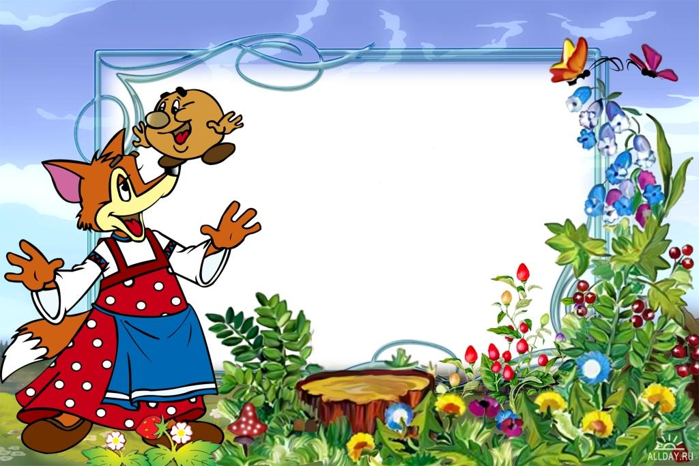

**Роль сказки**

**в воспитании детей**

**дошкольного возраста**



**Родители, практикующие чтение сказки на ночь, вероятно уже столкнулись с таким явлением, как требование ребёнка читать одну и туже сказку много вечеров подрят.**

**С чем это связано и нужно ли с \этим бороться?**

**Психологи объясняют это двумя факторами. Во-первых, мозг ребёнка устроен так, что сначала информацию он запоминает, выучивает на память, а потом уже приходит понимание, осознание этой информации. Как правило, сказка содержит цепочку событий, при этом нам, взрослым, кажется, что в книге все доступно изложено. Но в реальности ребёнку трудно переваривать всю сказку целиком за однократное прослушивание, поэтому есть потребность слушать её и слушать.**

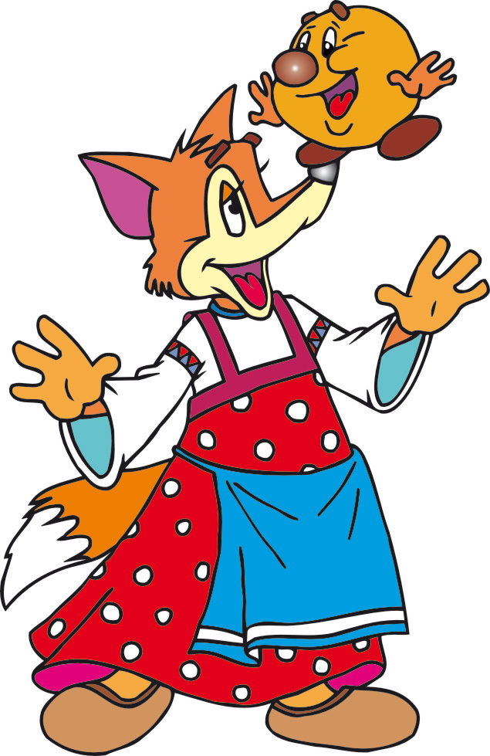

**Кроме этого, у ребёнка есть потребность в стабильности, в**

**ритуалах. Сказку он уже прослушал, концовку ее помнит, и,**

**тем самым, у ребёнка возникает чувство уверенности, защите,**

**он как бы себя обезопасил от неожиданных событий. И конечно**

**же, с этим бороться не нужно, а скорее на оборот, всеми действиями**

**поддерживать у ребёнка привязанность к конкретной сказке.**



**С двух до пяти лет у ребёнка активно развивается способность к фантазии. В этот период благоприятно использовать игру, о которой упоминалось выше – ребёнок сам придумывает концовку сказки. В этот период следует ребёнку покупать**

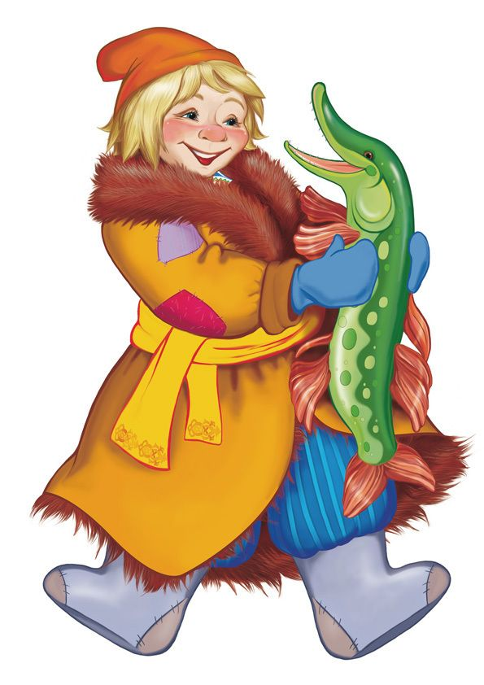

**сказки о волшебстве, которые обязательно придутся ему**

**по душе.**

**С пяти до семи, как правило ребёнку интересны сказки с**

**длинным сюжетом, приключенческая литература. В этом**

**возрасте следует интересоваться у самого ребёнка его**

**предпочтениями в литературе, выбирать ему героев**

**близких по душе, не нужно навязывать свои предпочтения.**

**Ребёнок, регулярно слушающий или читающий сказки, вырастает более зрелым, наполненным чувственно, эмоционально, всесторонне развитым.**

**Детство – благодатная почва для посевов родительского внимания.**

**ДОБРЫХ СКАЗОК ВАМ И ВАШИМ ДЕТЯМ!**



**Самыми традиционными являются народные сказки, переходящие из поколения, но практически оставшиеся без изменений.**

**Сказка тем прекрасна, что всегда имеет хороший конец. А это, в свою очередь, дает нам незыблемую уверенность, что добро всегда побеждает зло, что плохие поступки наказуемы, так или иначе, и никогда не нужно опускать руки перед возникшими трудностями в жизни.**

**Ребёнок через сказку проживает фрагменты жизни любимых героев. Таким образом, как бы программируется на определённые поступки в подобных ситуациях в своей жизни.**

**Через сказку проще и нагляднее объяснить ребёнку прописные истины:**



* **не обижать слабых, не обманывать;**
* **быть добрым и отзывчивым к горестям других;**
* **не быть простаком и суметь распознать обман,**

**намерения навредить тебе.**



**ОБСУЖДЕНИЕ ПРОЧИТАННОЙ СКАЗКИ**

**Не следует забывать о необходимости обсуждать прочитанную сказку. Даже если складывается впечатление, что ребёнку все понятно, лучше обсудить сказку лишний раз, убедившись, что ребёнок все понял правильно, не искал отношения к поступкам героев, сумел разобраться, где поступил правильно, а что – пример негативных поступков.**

**Через обсуждение можно выявить скрытые страхи ребёнка перед некоторыми персонажами из сказки или же из обыденной жизни ребёнка.**

**ПРАВИЛЬНО ВЫБИРАЕМ РЕБЁНКУ СКАЗКИ**

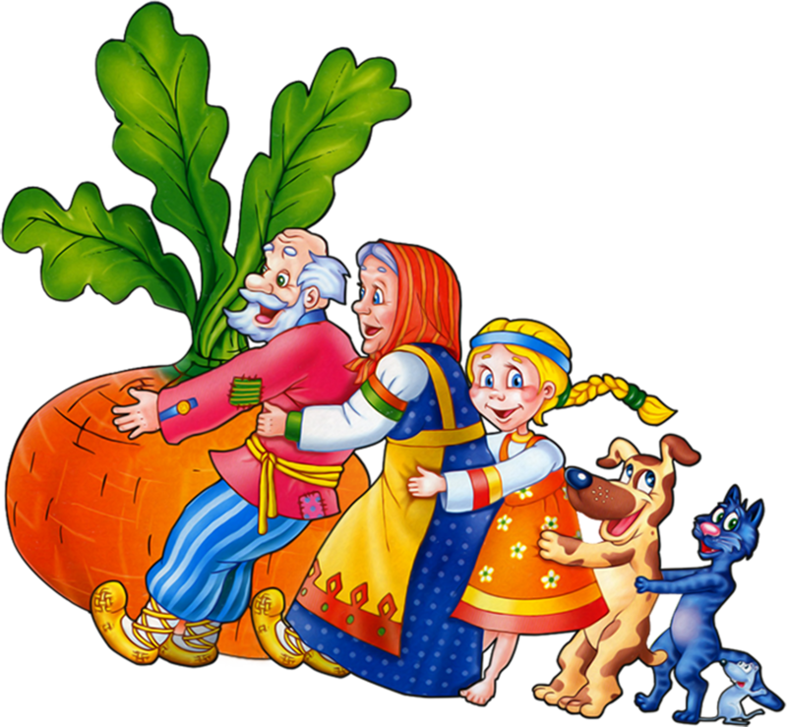

**Сказку необходимо подбирать в зависимости от возраста**

**ребёнка, возможных особенностей психологического развития.**

**С двух летнего возраста дети отдают предпочтение сказкам**

**с циклическими повторяющимися событиями, как, например,**

**в сказках «Теремок», «Колобок», «Репка». Лучше всего**

**усваиваются сказки с персонажами животных, ребёнок любит**

**повторят звуки, имитирующие персонажи сказки.**